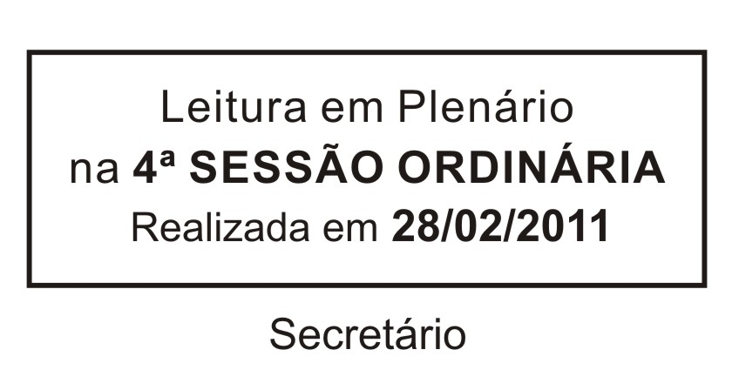
INDICAÇÃO Nº 00181/2011

Solicita a retirada de contêineres de ferro e tubos de concreto inservíveis utilizados para coleta de lixo no município.

Excelentíssimo Senhor Presidente,

O Vereador que esta subscreve INDICA ao Excelentíssimo Senhor Prefeito seus bons ofícios junto ao setor competente, visando à retirada de contêineres de ferro e tubos de concreto inservíveis utilizados para coleta de lixo no município.

JUSTIFICATIVA:

Justifico o presente pedido uma vez que os referidos contêineres e tubos encontram-se em péssimo estado de conservação, tornando-se por isso um risco para a saúde pública de nosso município.

Sala das Sessões “Dr. Júlio Arantes de Freitas”, 22 de fevereiro de 2011.

ETELVINO NOGUEIRA
Vereador

PROTOCOLO Nº 01082/2011

